Światowy Dzień Świadomości Autyzmu

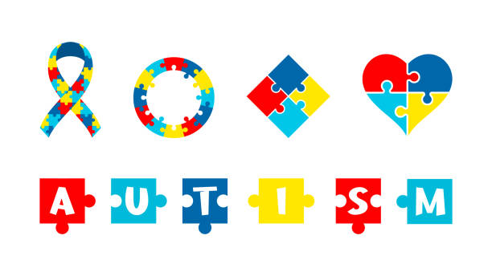

Światowy Dzień Świadomości Autyzmu przypada corocznie 2 kwietnia.
Światowy Dzień Świadomości Autyzmu został ustanowiony przez przedstawicieli państw członkowskich ONZ w 2008 roku. Jego celem jest propagowanie wiedzy na temat autyzmu. Jego głównym przesłaniem jest podnoszenie świadomości społeczeństwa o problemach osób zmagających się z autyzmem. Symbolem solidarności z nimi jest kolor niebieski.
Czego nie wiesz o autyzmie, a co na zawsze może zmienić Twoje postrzeganie tego zaburzenia rozwoju?
- Autyzm to zespół cech, które utrudniają budowanie satysfakcjonujących relacji z innymi i sprawiają, że ludziom trudniej jest odnaleźć się w różnych sytuacjach społecznych.
- Autyzmu powoduje trudności zarówno w kontaktach społecznych, jak i w uczeniu się oraz postrzeganiu otoczenia.
- ONZ uznaje autyzm za jeden z najpoważniejszych problemów zdrowotnych świata obok raka, cukrzycy i AIDS.
- W Polsce zaburzenia ze spektrum autyzmu diagnozowane są u jednego dziecka na około 150 – jako że autyzm należy do tzw. chorób cywilizacyjnych, ta liczba stale rośnie.
- Mimo iż, wraz ze wzrostem ilości diagnozowanych osób, wzrasta również wiedza na temat przyczyn, objawów i metod terapii zaburzeń ze spektrum autyzmu, świadomość społeczna na jego temat jest wciąż niewystarczająca.
- Autyzm to odmienny od typowego sposób rozwoju człowieka, objawiający się różnicami w sposobie komunikacji, nawiązywania relacji, wyrażania emocji, uczenia się oraz różnorodnym schematem zachowań. Każda osoba jest indywidualnością, nie ma dwóch takich samych osób z autyzmem.
- Autyzm towarzyszy osobie przez całe życie, jednak dzięki odpowiedniej opiece i właściwie dobranej terapii można w znaczącym stopniu poprawić jej funkcjonowanie. Im wcześniejsza diagnoza i idąca za nią indywidualna terapia, tym większa szansa na poprawienie jakości życia osób z autyzmem i ich rodzin.

Zapraszam do obejrzenia filmu „Autyzm wprowadza zmysły w błąd – zachowania” (https://www.youtube.com/watch?v=vzr5VjpHHW4 )
Osoby z autyzmem widzą, słyszą i czują świat inaczej niż my. I nie jest to ani gorszy ani lepszy odbiór świata. Po prostu inny. Prezentowane w filmie zachowania wiernie odzwierciedlają zachowania osób z zaburzeniami ze spektrum autyzmu. Mamy nadzieję, że film pomoże innym zrozumieć i uwrażliwić się na autyzm, a osobom z autyzmem ułatwi życie wśród nas.

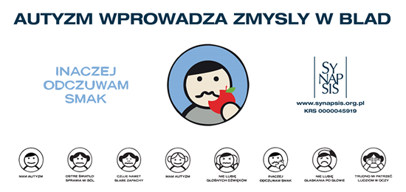

Źródło:
1.https://samorzad.gov.pl/
2. Kazimierz Słupek „Uczniowie ze specjalnymi potrzebami edukacyjnymi”, wyd. Harmonia, Gdańsk 2021
3. Danuta Wolska, Ewelina Sobocha, „Edukacja do dorosłości osób z autyzmem”, wyd. Instytut Badań Edukacyjnych

